**Screen Shot 2017-12-17 at 11.20.36.png****AS and A level French**

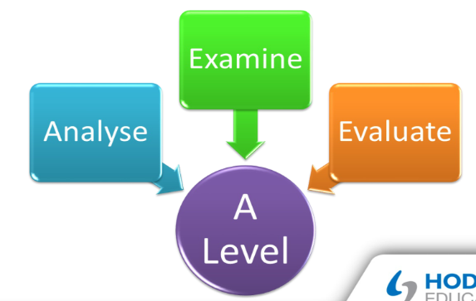

**L7**

**Essay writing skills**

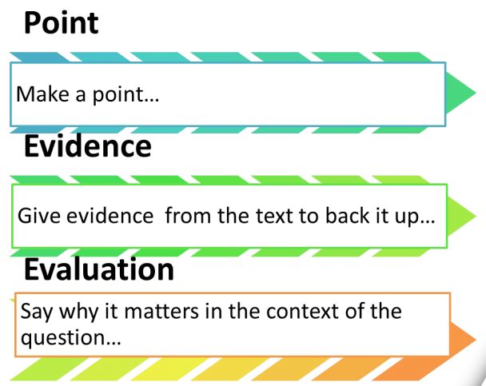As a rough guide you should spend about 10 minutes planning your essay, 50 minutes writing it and 5 minutes checking it.

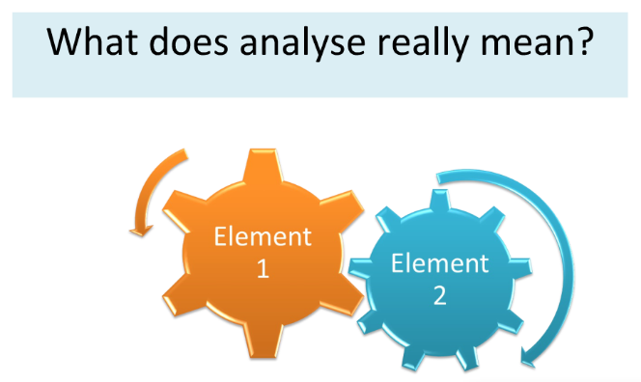

1. **Planning your essay:**

It is important to plan your essay well. Make points clearly and logically so that the examiner can follow your argument. Take time to devise a plan before you start writing. This avoids rambling account and allow a structure which is easy to follow. You might find that the following points help you to plan your essay well:

* Read the question carefully. Make sure you have understood what you are being asked to do (the question may be in two parts)
* If you are completing an AS examination, the question will also have a list of bullet points to help you focus on the question. Make sure you engage with this guidance points BUT be aware that they do not in themselves give you the structure of the essay!
* It is sensible to plan your essay in French. This will prevent you writing ideas you are not able to express in the target language.
* Focus on the key words. For example, you may be asked to analyse, evaluate, explore or explain.
* Select the main point you want to make in your essay and then break this down into 3 or 4 sub-sections. They will become your paragraphs.
* Choose relevant information only!
* Decide on the order of your paragraphs. It might be a good idea to keep your strongest idea for your last paragraph. Note down linking words or phrases you can use between paragraphs to make your essay flow as a coherent and logical argument.
* Select one or two relevant and concise quotations which you can use to illustrate some of the points you make.
* Think about the suggested word count for the essay. It should always be possible to write a meaningful essay within the allocated number of words. So try to answer concisely.
* Think about how to introduce and conclude your essay, ensuring that you have answered the question set.

You might find the following template helpful to plan your essay:

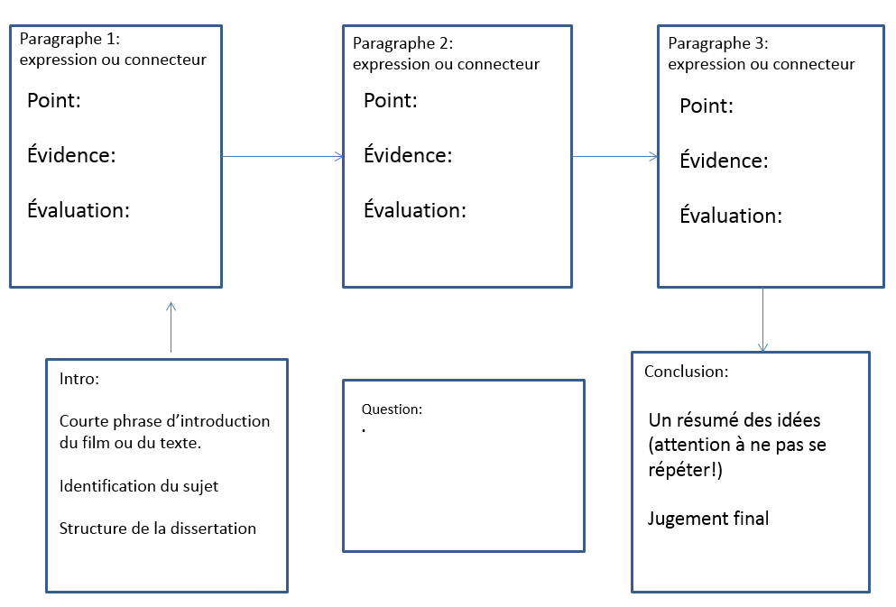

1. **Writing the essay:**

* Remember that you are writing for a person who is reading your essay: the content should be interesting and should communicate your meaning with clarity and coherence.
* Stick to your plan and do not get side tracked into developing an argument or a point that is not relevant to the question set.

**Structure:**

**Introduction:**

* It should be a single paragraph (approx. 5 lines)
* You can use a **short** sentence to introduce the film or the text you have studied.
* Show your understanding of the question: you should explain to your reader what you understand the question to mean, identify the issue it raises and how you are going to tackle them.

*Example:*

Question: Examinez le personnage de Saïd dans le film La Haine.

Introduction :

**Dans le film La Haine, Mathieu Kassovitz nous fait suivre la journée la plus importante de trois jeunes de banlieue. Aux premiers abords, les trois amis semblent similaires mais certains traits les distinguent. Le personnage de Saïd présente des caractéristiques distinctes et tient un rôle bien particulier dans l’histoire.**

**Development :**

* This part will be divided into a number of interconnected paragraphs, each of which will pick up and develop the points raised in your introduction.
* Each paragraph should be introduced with a sentence stating what the paragraph is about.
* Make sure you are following a clear pathway through your paragraphs leading to your conclusion. You should move from one facet of your argument to the next, linking them conceptually by, for example, contrast, addition or comparison.
* Each paragraph must have an internal logic whereby you examine a separate point, making your argument, supporting it with evidence and possibly quotations and drawing conclusions.
* Try to have balanced paragraphs (with about the same amount of content).

*Example* (last paragraph):

**Enfin, ses origines sont un autre aspect très significatif de ce protagoniste. Saïd est maghrébin et il représente la communauté maghrébine dans les banlieues. À travers lui, Mathieu Kassovitz expose le problème de discrimination. En effet, Saïd fait référence à la façon dont ils sont traités lorsqu’il dit qu’ “un arabe dans un commissariat il ne tient pas plus d’une heure“. Une scène qui illustre bien cette citation est la scène du passage à tabac au commissariat de Paris et dans laquelle nous sommes témoins du traitement injuste dont les maghrébins sont victimes. Les intentions du cinéaste sont claires, en utilisant le personnage de Saïd, il veut dénoncer l’ampleur du racisme qui existait dans les années 90, surtout par rapport aux jeunes descendants d’immigrés maghrébins issus des cités et perçus comme des boucs émissaires des problèmes de société.**

**Conclusion :**

* Read through what you have written again and THEN write your conclusion.
* It should summarise your arguments succinctly
* Be careful not to simply lift passages from your development!

Example:

**En guise de conclusion, je dirais que bien que Saïd soit un des trois personnages principaux, je pense que son rôle dans l’intrigue et le dénouement de l’histoire est secondaire comparé à Vinz et Hubert qui sont des personnages plus charismatiques. Cependant, il est essentiel de constater que le réalisateur lui a donné une fonction très importante qui est celle de représenter le peuple maghrébin dans les banlieues.**

1. **Check your work :**

* Review your essay carefully and check for errors of: grammar, punctuation, accents and spelling.
* Check especially: verb endings, tenses and moods, and agreements.
* You should employ a good range of vocabulary and include terminology related to film and literature.

**Essay writing: Practice**

**Task 1: Read the introduction to this essay: what is the question?**

Dans La Haine, Mathieu Kassovitz nous fait suivre la journée la plus importante dans la vie de trois jeunes de banlieue. La journée se déroule au lendemain d’une nuit d’émeutes provoquées par une bavure policière qui a plongé Abdel Ichaha dans un coma. Bien que le personnage n’apparaisse pas dans le film, son rôle est très significatif. Il est intéressant d’analyser l’importance de ce personnage dans l’intrigue et comment il souligne le coté réel du film et les intentions du cinéaste.

**Essay question:**

**______________________________________________________________________________________________________________________________________________________________________________**

**Task 2: Read the paragraph about Hubert and complete the blanks by adding evidence to the points made.**

Tout d’abord, dès le début du film on peut voir qu’Hubert est différent de ses amis. En effet, lorsque l’audience le rencontre pour la première fois, Mathieu Kassovitz utilise**________________________________________________ ___________________________________________________________** pour montrer qu’il est plus mature et réfléchi que les deux autres protagonistes. Nous pouvons aussi comprendre qu’il est plus ambitieux puisqu’on sait qu’il a travaillé dur pour construire sa salle de gym qui malheureusement a été détruite pendant les émeutes. En partie à cause de cela, Hubert déteste ce qu’est devenue la cité et aimerait la quitter. Il est évident qu’Hubert est contre l’idée de tuer un flic pour se venger si Abdel meurt et il est très sage quand il dit à Vinz que**___________ __________________________________________________________________________.** Je dirais que cette citation reflète très bien le thème principal du film et que Mathieu Kassovitz a choisi ce personnage pour dire ces mots afin qu’ils aient plus impacts chez le spectateur. Selon moi, à travers Hubert, Mathieu Kassovitz tente de casser les stéréotypes en montrant que les banlieusards ne sont pas tous violents ou contre la police.

**Task 3: Read the paragraph below (answering the question: *D’aprés vous le film ‘La Haine’ est-il un film ‘anti-flic’*) and complete the blanks by adding your evaluation to the points and evidence given.**

Il est vrai qu’il serait facile de décrire le film La Haine comme étant un film ‘anti-flic’ et Mathieu Kassovitz a lui-même expliqué dans une interview que son intention était de dénoncer les bavures policières. Cependant, le cinéaste a tout de même inclut plusieurs images positives de la police dans son film. Samir, par exemple, est un personnage qui apparait dans quelques scènes. Il est de la cité mais également agent de police. Bien qu’il soit ferme et autoritaire avec les jeunes de banlieue, on ressent qu’il est là aussi pour les aider surtout quand, après être allé chercher Saïd qui s’est fait interpeller et embarquer au commissariat, il  leur dit ‘La majorité des flics ne sont pas là pour vous frapper, ils sont là pour vous protéger!’. Une autre image positive de la police dans le film est dans la scène où Saïd demande les directions à un agent dans les rues de Paris. Dans cette scène, Saïd est très surpris car le policier le vouvoie. On peut voir qu’il n’a pas l’habitude d’être traité avec respect par la police. D’après moi**________________ _____________________________________________________________________________________________________________________________________________________________________________________________________________________________________________________________________________________________**

**Task 4: Use the plan produced as an answer to the following question ‘Analysez en quoi La Haine pourrait être considérée avant tout comme un film sur les banlieues’ and write an introduction and the first paragraph**

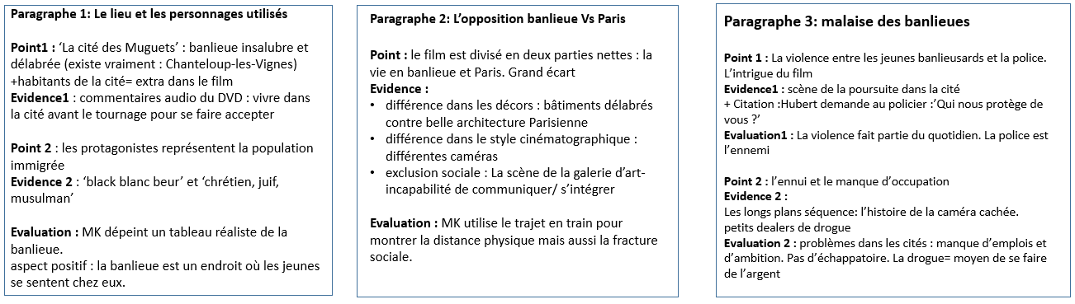

Introduction:

**__________________________________________________________________________________________________________________________________________________________________________________________________________________________________________________________________________________________________________________________________________________________________________________________________________________________________________________________________________________________________________________________________________________________________________________________**

Paragraphe 1:

**____________________________________________________________________________________________________________________________________________________________________________________________________________________________________________________________________________________________________________________________________________________________________________________________________________________________________________________________________________________________________________________________________________________________________________________________________________________________________________________________________________________________________________________________________________________________________________________________________________________________________________________________________________________________________________________________________________________________________________________________________________________________________________________________________________________________________________________________________________________________________________________**

**Task 5: Read the 3 paragraphs produced as an answer to this question and write the plan and the conclusion**

Question : Examinez la scène sur les toits. Vous pouvez utiliser les points suivants :

* Les lieux
* Le rapport entre les jeunes
* Le rapport entre les jeunes et la police
* L’importance de la scène

Dans cette scène, les trois protagonistes retrouvent d’autres habitants de la cité sur le toit d’un immeuble où ils font un barbecue, discutent et écoutent de la musique. Ce lieu de rencontre est un véritable endroit convivial dans lequel se trouvent des personnes de différents âges et d’origines diverses. En effet, on peut y voir des enfants, des adolescents et des jeunes adultes et pouvons être témoin de l’harmonie prédominante et de la cohabitation de cultures différentes. Cependant, il est intéressant de remarquer qu’il n’y a aucune fille ou femme présente. Il est clair que le manque de présence féminine dans cette scène renforce l’idée du rôle très stéréotypé des femmes qui sont chez elles, occupées à faire des tâches ménagères, déjà abordée par Mathieu Kassovitz lors de scènes précédentes. Malgré cette exclusion des femmes, Il me semble que le cinéaste ait voulu montré un aspect positif de la banlieue. Celui où les jeunes se sentent à l’aise, chez eux et où les hommes de différentes origines, non seulement coexistent mais sont très proches, un peu comme les membres d’une grande famille.

Cette séquence permet aussi d’introduire d’autres aspects du film. Ici, nous rencontrons Nordine qui est le frère ainé de Saïd. Il n’apparait que dans la scène du toit, mais permet d’illustrer l’autorité et le respect des plus âgés. Quand Nordine calme la situation après que Saïd ait volé une merguez, il nous confirme que dans la cité règne une hiérarchie. De plus, c’est lors de cet événement que nous commençons à apprendre les intentions de Vinz puisqu’il dit à Hubert qu’il veut aller en prison même quand ce dernier essaye de le raisonner. Je dirais donc que le réalisateur a utilisé ce passage pour présenter les intentions des protagonistes car le spectateur peut clairement voir le coté pacifiste d’Hubert et le caractère rebelle de Vinz.

Le thème le plus important qui est traité ici est, biensûr, la relation entre les jeunes et la police. Effectivement, on constate la tension constante entre l’autorité et les banlieusards. La paix est interrompue et l’audience est choquée lorsque le jeune garçon insulte le maire qu’il voit en bas de l’immeuble. Personnellement, j’ai été frappé par le manque de respect total du jeune envers l’autorité surtout quand il lui jette des cailloux en criant‘ Nique ta mère le maire !’. La scène se termine avec l’intervention de la police qui ordonne d’évacuer les toits. Nous pourrions dire que les jeunes ne craignent pas la police et que sans Nordine, qui semble être le seul à pouvoir les contrôler, les forces de l’ordre n’auraient pas réussis à faire descendre les jeunes qui continuaient à les insulter. Après avoir regardé cette scène, j’ai ressenti de la colère pour deux raisons. J’ai trouvé injuste que la police vienne gâcher un évènement qui n’embêtait personne mais j’étais aussi énervé par la façon dont les jeunes parlent à la police. Avec un peu de recul, il me semble que ce soit exactement le sentiment que voulait provoquer Mathieu Kassovitz.

Plan:

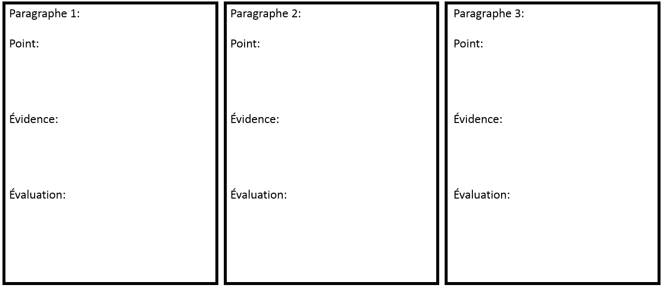

Conclusion:

**___________________________________________________________________________________________________________________________________________________________________________________________________________________________________________________________________________________________________________________________________________________________________________________________________________________________________________________________________________________________**

**Task 6: Read the essay question and produce a plan**

Examinez la scène de la garde à vue à Paris. Vous pouvez utiliser les points suivants :

* Les lieux
* Le rapport entre Saïd et Hubert
* Le rapport entre les jeunes et la police
* L’importance de la scène

Plan :

